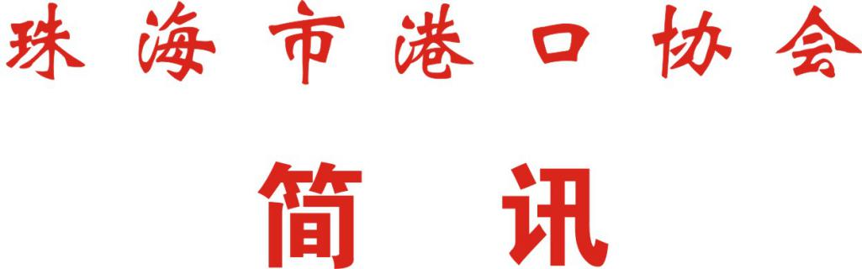

第58期
珠海市港口协会秘书处 2020年11月18日

港协组织神华粤电珠海港煤炭码头有限责任公司
开展第五期安全生产知识再教育培训

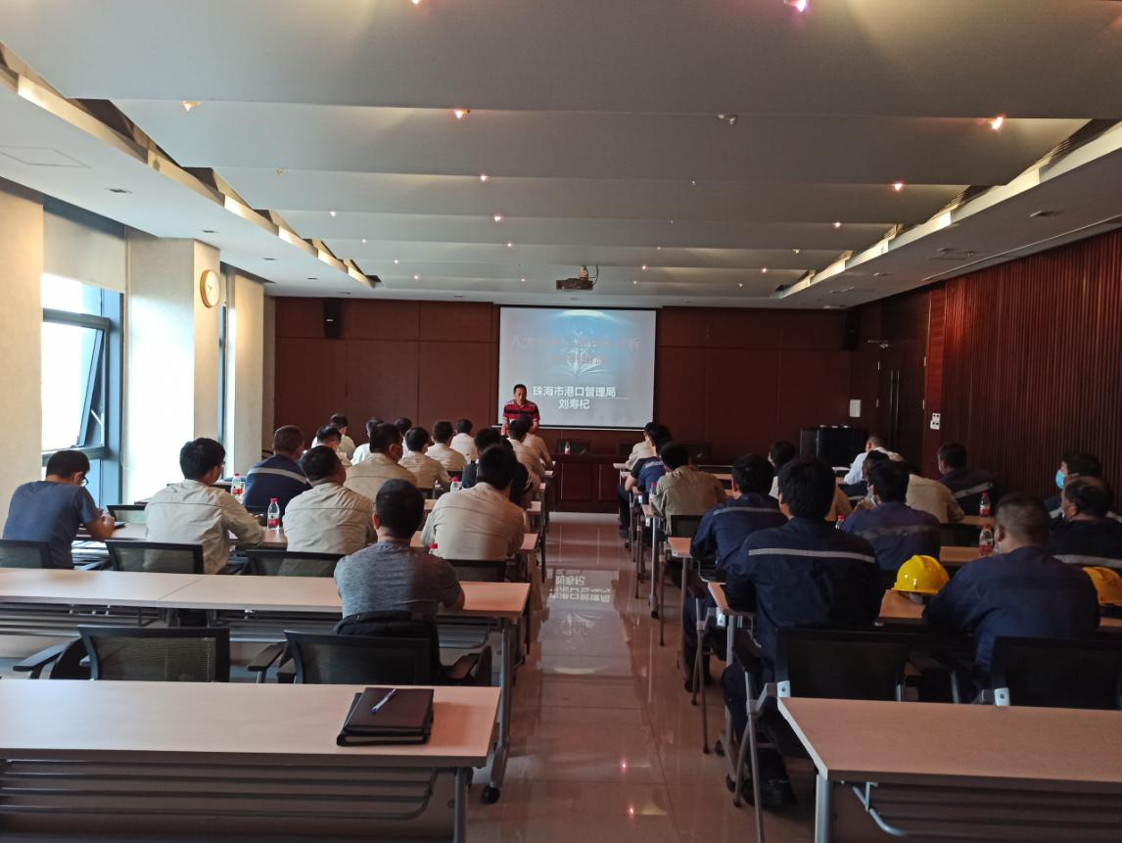
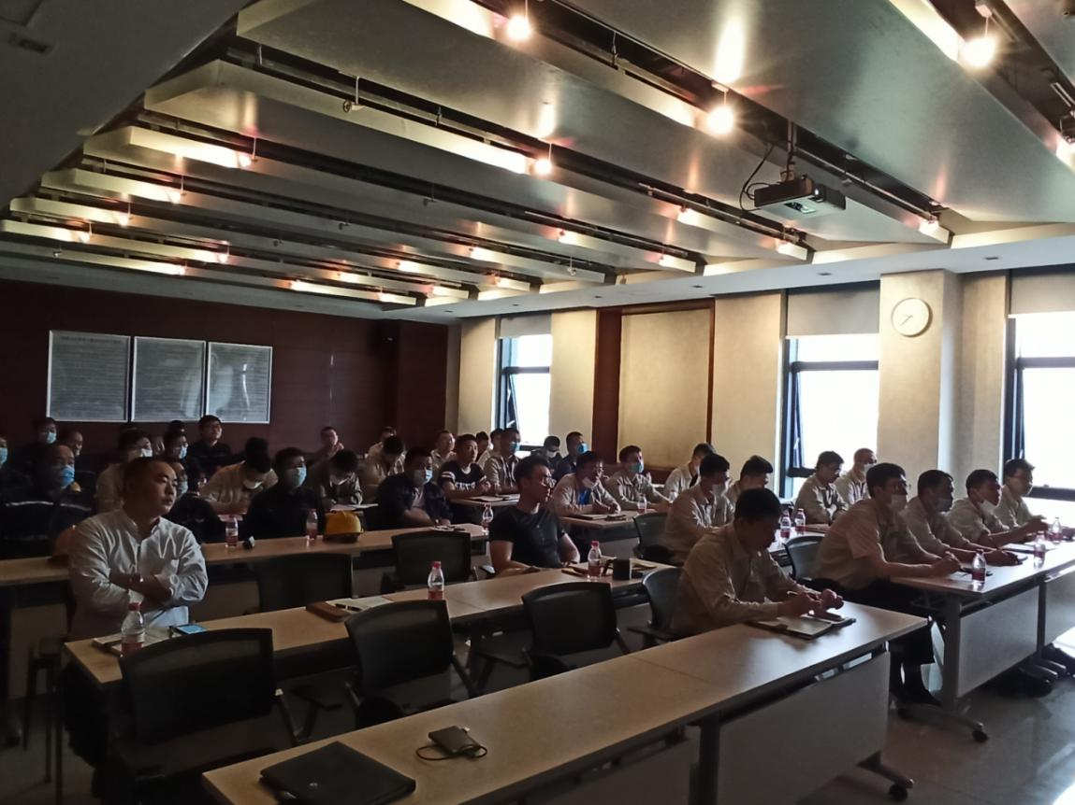
11月18日，受会员单位神华粤电珠海港煤炭码头有限责任公司委托，珠海市港口协会（以下简称“我协会”）为其组织开展了第五期安全知识继续教育培训工作。本次培训邀请了我协会专家、珠海市港口管理局坐班专家刘寿杞授课，共计47人相关从业人员参加了培训，取得良好的预期培训效果。

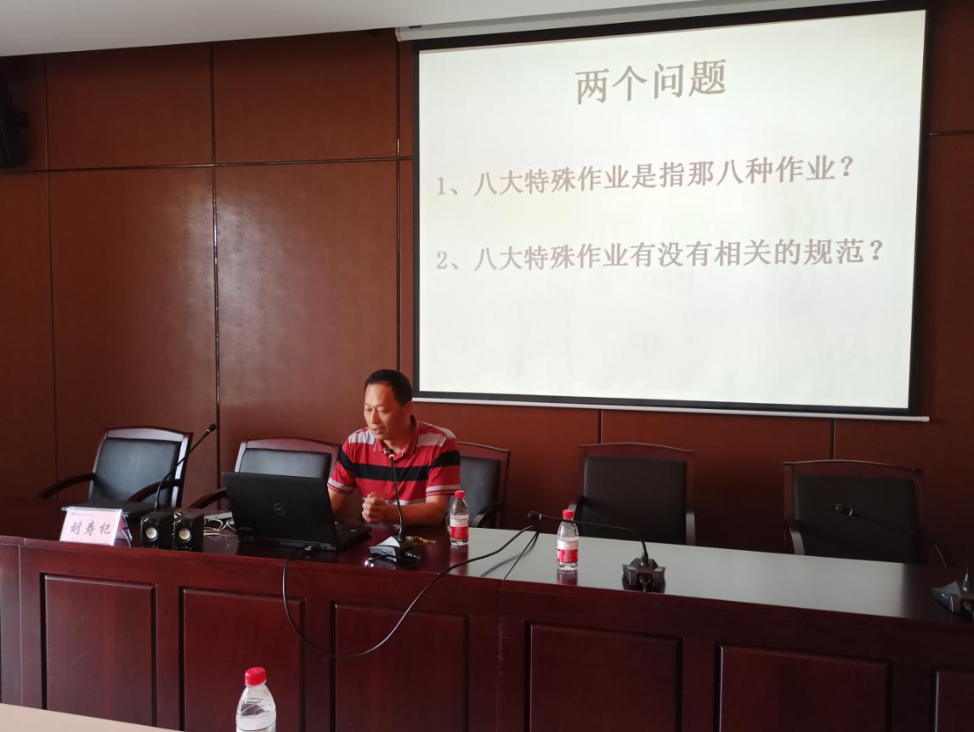
刘寿杞专家结合企业的实际作业情况、影像资料及实际生活例子，围绕“八大特殊作业风险分析及控制措施”的培训主题，从“动火作业”、“受限空间作业”、“高空作业”、“盲板抽堵作业”、“动土作业”、“临时用电作业”等几个特殊作业开展本次培训。学员们在刘寿杞专家兼具理论性和指导性的授课中学到了不少的特殊作业的相关知识，为以后进行相关特殊作业打下了坚实的基础。

